Влияние музыки на психику ребенка.

Многие из нас любят слушать музыку, не понимая до конца ее воздействия.
При резком звуке мы вздрагиваем, при тихом - прислушиваемся, при спокойном - засыпаем. Полная тишина нас пугает.
Музыка обладает сильным психологическим воздействием на человека. Она влияет на состояние нервной системы (успокаивает, расслабляет или, наоборот, будоражит, возбуждает), вызывает различные эмоциональные состояния (от умиротворенности), покоя и гармонии до беспокойства, подавленности или агрессии).
Люди давно заметили влияние музыки и звуков на психику человека, его здоровье, физическое и психическое самочувствие.
В Норвегии в середине 1980-х годов преподаватель Олав Скилле начал использовать музыку в качестве терапевтического средства при лечении детей с серьезными физическими и умственными недостатками. Он разработал так называемую «музыкальную ванну» — специальную среду, где дети, как в воду, погружались в звук. Ученый сделал вывод, что современные оркестровки, народная, классическая и популярная музыка могут снижать мышечную напряженность и успокаивать детей. Метод Скилле, который получил название «виброакустическая терапия», был использован во многих странах Европы.
Музыку можно использовать для стимуляции творческой активности, расслабления или наоборот, сосредоточения. Поэтому важно разобраться какая музыка подходит для различных ситуаций.

- Спокойная музыка, вызывающая ощущения радости, покоя, любви, способна гармонизировать эмоциональное состояние как большого, так и маленького слушателя, а также развивать концентрацию внимания.
- Музыку можно использовать перед сном, чтобы помочь с трудом засыпающему ребенку успокоиться и расслабиться.
- Музыка может улучшать память и обучаемость. Выполнение упражнений под музыку повышает наше самочувствие и тонус. Это же верно и в отношении учебы. Прослушивание легкой музыки (например, Моцарта или Вивальди) в виде фона помогает некоторым концентрироваться в течение большого периода времени.
- Речь человека является сильнейшим фактором воздействия, как на окружающих, так и на самого говорящего. Наше внутреннее состояние, наши мысли, отношение к миру проявляются в содержании речи и в ее интонационной окраске. А то, что мы говорим и как это произносим, в свою очередь откладывает отпечаток на психологическом состоянии слушающего, влияет на наши отношения с ним.
* В григорианских песнопениях используются ритмы естественного дыхания, что позволяет добиться ощущения пространственной расслабленности. Они хорошо подходят для тихих занятий и медитации, могут снизить стресс.
* Медленная музыка в стиле барокко (Бах, Гендель, Вивальди, Корелли) дает ощущение устойчивости, порядка, безопасности и создает духовную стимулирующую среду, которая подходит для занятий или работы.
* Классическая музыка (Гайдн и Моцарт) отличается ясностью, элегантностью и прозрачностью. Она способна повышать концентрацию, память и пространственное восприятие.
* Музыка романтизма (Шуберт, Шуман, Чайковский, Шопен и Лист) подчеркивает выразительность и чувственность, часто пробуждает индивидуализм, национализм или мистицизм. Ее лучше всего использовать для того, чтобы активизировать симпатию, страстность и любовь.
* Музыка импрессионистов (Дебюсси, Фавр и Равель) основана на свободнотекущих музыкальных настроениях и впечатлениях. Она вызывает приятные образы, как в сновидениях. Четверть часа сладкой дремы под такую музыку, после которых, необходимы
гимнастические упражнения на растягивание (стретчинг), могут пробудить ваши творческие импульсы.
* Джаз, блюз, регги и другие музыкальные и танцевальные формы, в основе которых лежат выразительные африканские мелодии, могут поднять настроение и вдохновить, дать выход радости, рассеять печаль, обострить юмор и иронию, повысить общительность.
* Румба, маранга, макарена обладают живыми ритмами и импульсивностью, что повышает сердцебиение, делает дыхание более частым и глубоким, заставляет все тело двигаться. Самба, тем не менее, отличается редкостным свойством возбуждать и успокаивать одновременно.
* Поп-музыка, а также народные мелодии провоцируют телодвижения, создают ощущение благополучия.
* Рок-музыка может пробудить чувства, стимулировать активные движения, снять напряжение, ослабить боль и снизить неприятный эффект громких и резких звуков, присутствующих в окружающей среде. Эта музыка также способна создать напряжение, вызвать диссонанс, стресс и боль в организме.
* Спокойная фоновая музыка или современные оркестровки, в которых нет четких ритмов, усиливает состояние расслабленной готовности.
* Музыка в стиле панк, рэп, хип-хоп и грандж может возбудить нас, повысить активность.
* Религиозная и обрядовая музыка, включая барабаны шаманов, церковные гимны, храмовую музыку, может успокоить нас и привести в состояние умиротворения.

Подготовила педагог-психолог Кунафеева Г.Ю.

ГБОУ детский сад №2673

Психолого-педагогическое сопровождение проекта

«Классическая музыка в детском саду»

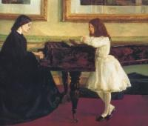

Влияние музыки на психику ребенка

Государственное бюджетное образовательное учреждение

Детский сад № 2673

Проект «Классическая музыка в детском саду»
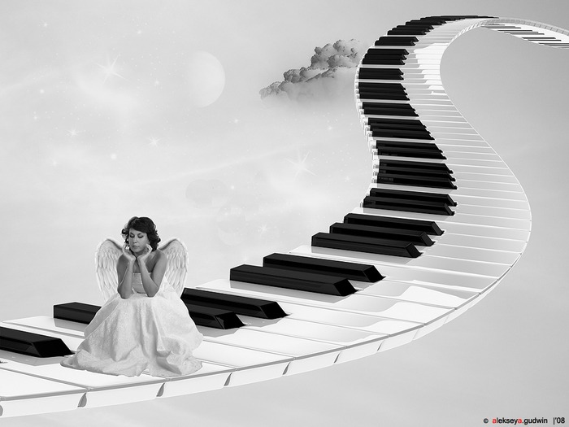

Музыкальные ноты
и их терапевтическое применение

Музыкальные ноты и их терапевтическое применение
Ученые выяснили взаимосвязь не только мелодий, музыки и психического состояния человека, но и воздействие нот на различные органы и системы организма.
Для улучшения функционирования конкретных частей тела пойте мелодии на соответствующих нотах, слушайте музыку, основанную на этих нотах.

Нота | до | ре | ми | фа | соль | ля | си
Чувство | обоняние | вкус | зрение | осязание | слух | интуиция | -
Части тела | Кости, мышцы нижней части спины, седалищный нерв, бедра, ягодицы, нижняя часть кишечника, ноги, лодыжки, ступни, гемоглобин. | Физиологические жидкости, почки и мочевой пузырь, лимфатическая система, репродуктивная система, жировые отложения, кожа, связывает физическую и умственную энергию | Нервы и мышечная энергия, печень, кишечник, солнечное сплетение, селезенка, почки, восстановление клеток, стимуляция интеллектуальной активности | Сердце, легкие, плечи, руки, кисти, гормональные железы, иммунная система, естественное антисептическое и эмоциональное успокоение. | Горло и шея, кровь и кровообращение, спинной мозг и нервная система, метаболизм и температурный контроль, уши, иммунная система, стимуляция общительности и взаимодействия с другими | Все органы чувств, мышечные реакции и координация, контроль боли | Кровь и жидкостный баланс минералов, стимуляция кровообращения.
Эффективная терапия при диагнозе | Плохое кровообращение, железодефицитная анемия, меланхолия, неподвижность суставов | Астма, бронхит, камни, вялость и апатия | Болезни печени и ЖКТ, кашель. Головная боль, скука | Аллергия, простуда, травма и шок, язвы, бессонница, высокое давление, боли в спине, раздражительность | Ларингит, тонзиллит, инфекции горла, болезни глаз и кожи, повышенная температура тела, способствует повышению внимания и спокойствию | Нервные болезни, навязчивые идеи, затрудненное дыхание, успокаивающее действие | Невралгия, воспалительные заболевания, дефицит витаминов. Восстанавливает самоуважение.

Воздействие музыки на психику человека
« Игра на музыкальных инструментах всё-таки
стимулирует развитие головного мозга,
по крайней мере у детей – такой вывод можно
сделать на основании результатов исследования,
проведённого учёными из медицинской школы... »
Магическая сила звуков может привести человека в отчаяние, заставить смеяться или, наоборот, успокоить. Но музыка еще и мощное лечебное средство, способ глубоко воздействовать на физическое и психическое состояние человека.
Какая же музыка действует на нас наиболее благотворно? Как выяснили ученые, это, прежде всего, классические произведения. Причем от каждой конкретной болезни помогают вполне определенные композиции. Вот несколько примеров.
Успокоиться помогут «Колыбельная» Брамса, «Свет луны» Дебюсси, «Аве Мария» Шуберта, мазурки и прелюдии Шопена, вальсы Штрауса.
«Лунная соната» Бетховена, «Кантата №2» Баха и «Симфония» Гайдна, «Итальянский концерт» Баха избавят от неврозов и раздражительности.
Кровяное давление и сердечную деятельность приведет в норму «Свадебный марш» Мендельсона, «Ноктюрн ре-минор» Шопена и «Концерт ре-минор» для скрипки Баха.
Головную боль снимет прослушивание полонеза Огинского, «Венгерская рапсодия» Листа, «Фиделио» Бетховена.
От бессонницы избавят сюита «Пер Гюнт» Грига, «Грустный вальс» Сибелиуса, «Грезы» Шумана, пьесы Чайковского.
От гастрита поможет «Соната N7» Бетховена.
Вокальная музыка считается наивысшим искусством, т.к. она естественна. Как бы ни были совершенны струны, они не могут воспроизвести то же впечатление на слушателя, что и голос, который исходит прямо из души как дыхание и приносится на поверхность посредством души, ума и голосовых органов тела. Когда душа хочет выразить себя в голосе, она сначала вызывает активность в уме, а ум с помощью мысли проецирует тонкие вибрации в ментальный план. Они должным образом развиваются и проходят в виде дыхания через область живота, лёгких, рта, горла, носовых органов, заставляя всё время вибрировать воздух, пока не проявится на поверхности как голос. Можно сказать, что голос имеет тот магнетизм, которым не обладает инструмент, потому что голос - идеальный природный инструмент, по образу которого смоделированы все инструменты мира. Чаще надо петь, и тогда мы сможем оказать своему организму неоценимую услугу, т.е. избавить его от многих болезней.
В сущности, пение - это пропевание гласных звуков. Например, если петь гласные, то:
А - насыщает организм кислородом,
Е - удаляет избыток отрицательной энергии,
И - активно воздействует на мозг, глаза, нос и уши,
О - оказывает оздоровительный эффект на сердце и лёгкие,
У - оказывает положительное воздействие на область живота,
Э - укрепляет сердечно-сосудистую систему,
Ю - при болезнях почек, мочевого пузыря, костей,
Я - оказывает обезболивающий эффект, воздействует на нервную систему, спинной мозг.

Государственное бюджетное образовательное учреждение

Детский сад № 2673

Проект «Классическая музыка в детском саду»
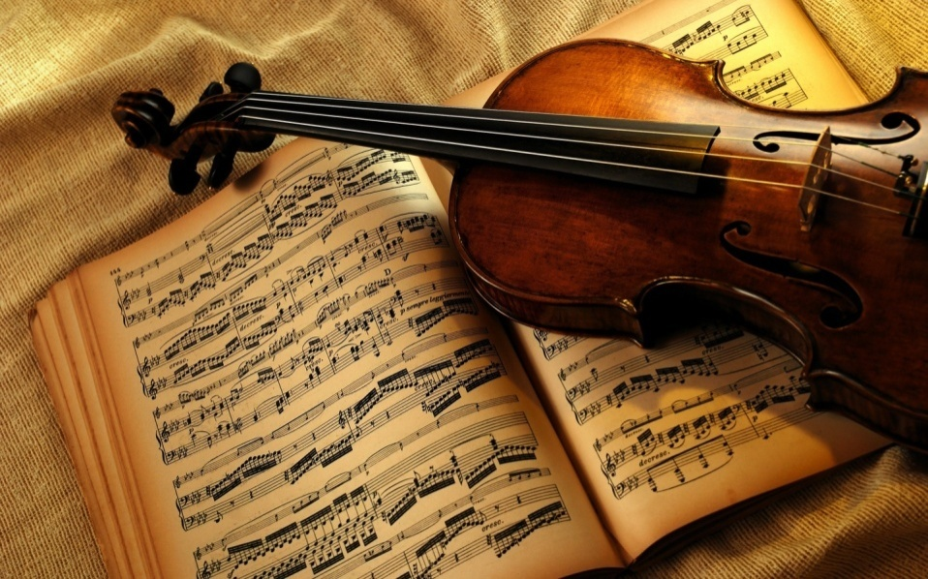

Воздействие музыки на психику человека

